**DENEY 4**

**4.5.1 – Çıkış Frekansının Bulunması**

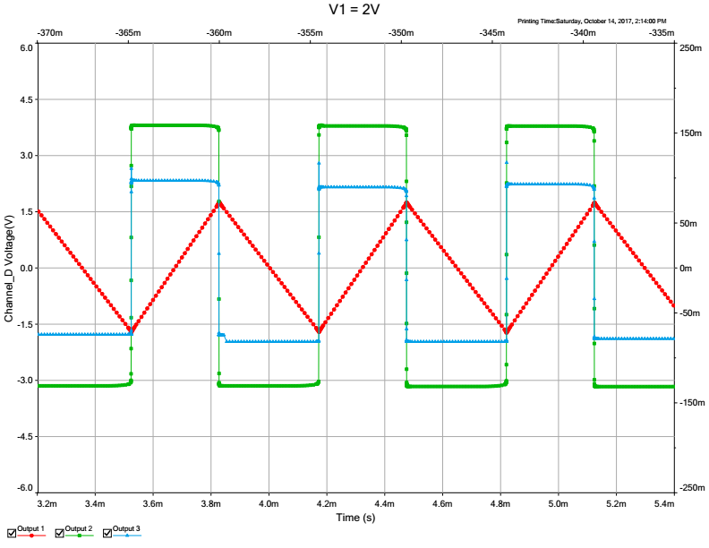V1 gerilim kaynağı 1V seçildiği zaman çıkışlardan elde edilen frekans değeri yaklaşık olarak 781Hz’dir. V1 gerilim kaynağı 2V seçildiği zaman çıkışlardan elde edilen frekans değeri yaklaşık olarak 1482Hz’dir. Buradan çıkarılan sonuç, V1 gerilimi ile çıkış frekansının birbiriyle doğru orantılı olduğu görülmüştür.

Şekil 4.5.1.2 – V1 = 2V

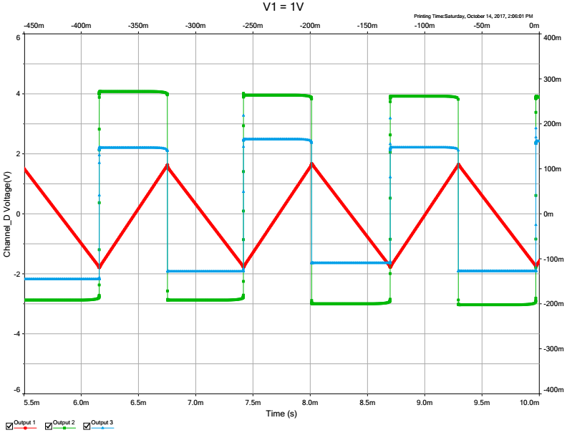

Şekil 4.5.1.1 – V1 = 1V

**4.5.2 – R4 ve R5 Dirençlerinin Etkisi**

R4 ve R5 dirençlerinde yapılan değişiklikler, oluşan üçgen dalganın genliğini değiştirmektedir. R4/R5 oranın artırılması ile oluşan genliğinin artığı görülmektedir. Bu sonuç, bu iki direncin gerilim bölücü olarak kullanıldığından dolayı çıkmaktadır.

**4.5.3 – V1 Girişine Üçgen Dalga Uygulanması**

V1 girişine üçgen dalga uygulandığı zaman, çıkışların bu frekansı takip ettiği görülmüştür. Bunun sebebi devredeki referans voltajlarının, frekans ile değişmesidir.

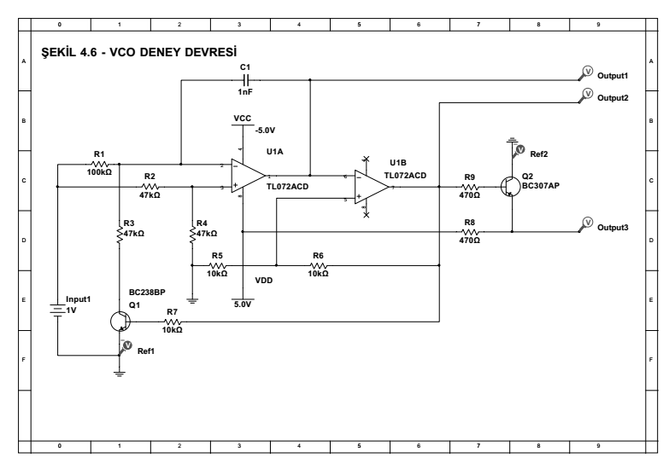

Şekil 4.6 – VCO Devresi Benzetim